Память.

- Виртуальная память. Память программы, разбитая на страницы, представляющие собой непрерывный диапазон адресов. Если программа ссылается на часть своего адресного пространства, находящегося в физической памяти, то отображение производится на лету. Если же ссылка идёт на адресное пространство, не находящееся в физической памяти, то поступает запрос на перенос этого пространства в физическую память.
- Страничная организация памяти. Организует перемещение данных между памятью и диском страницами – частями виртуального адресного пространства фиксированного размера.
- Сегментная организация памяти. Организует перемещение данных сегментами – частями виртуального адресного пространства произвольной длины, полученными с учётом смыслового значения данных.
- Сектор винчестера. Дорожки винчестера разделяются на более мелкие части, называемые секторами. Размер сектора – 512 байт.
- Страница памяти. Часть виртуального адресного пространства фиксированного размера, бывает 2, 4 и 8 Кб.
- Страничный адрес. Состоит из адреса страницы и смещения, относительно её начала.
- Физический адрес. Адрес ячейки оперативной памяти, в котором хранятся запрашиваемые данные.
- Карта диска. Таблица, в которой каждой странице памяти соответствует один бит. И этот бит отображает состояние страницы – занята она или свободна.
- Логическое адресное пространство. Виртуальное адресное пространство также называется логическим.
- Набор сегментов программы (пример). См. рис. 2.
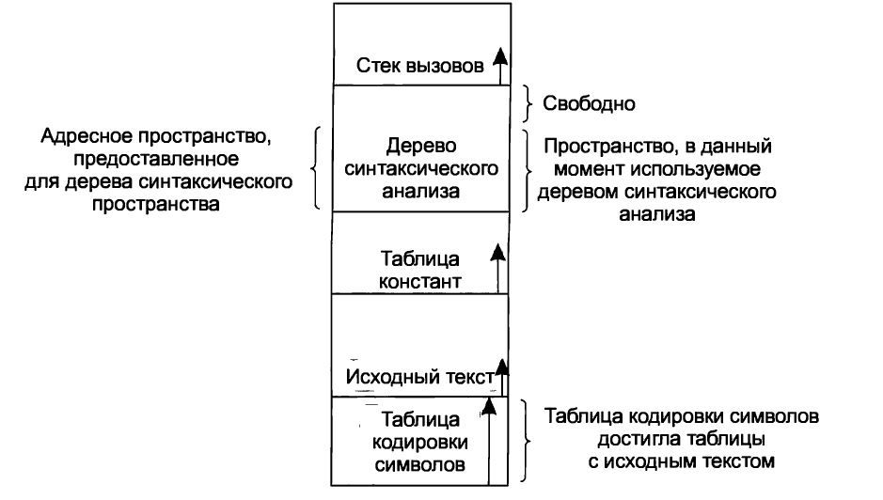
Рис. 2. Набор сегментов программы.

- Таблица сегментов.

№ сегмента | Граница | База
0 | 1000 | 1400
1 | 400 | 6300
2 | 800 | 4300
… | … | …
n | 1300 | 4700

Граница – длина сегмента.
База – начало сегмента.

- Адрес при сегментной организации памяти.
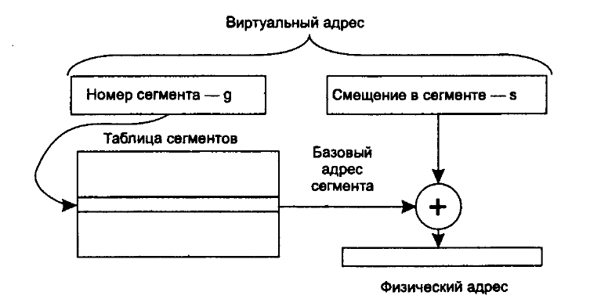
Рис. 3. Адрес при сегментной адресации.

- Адрес при сегментно-страничной организации памяти.
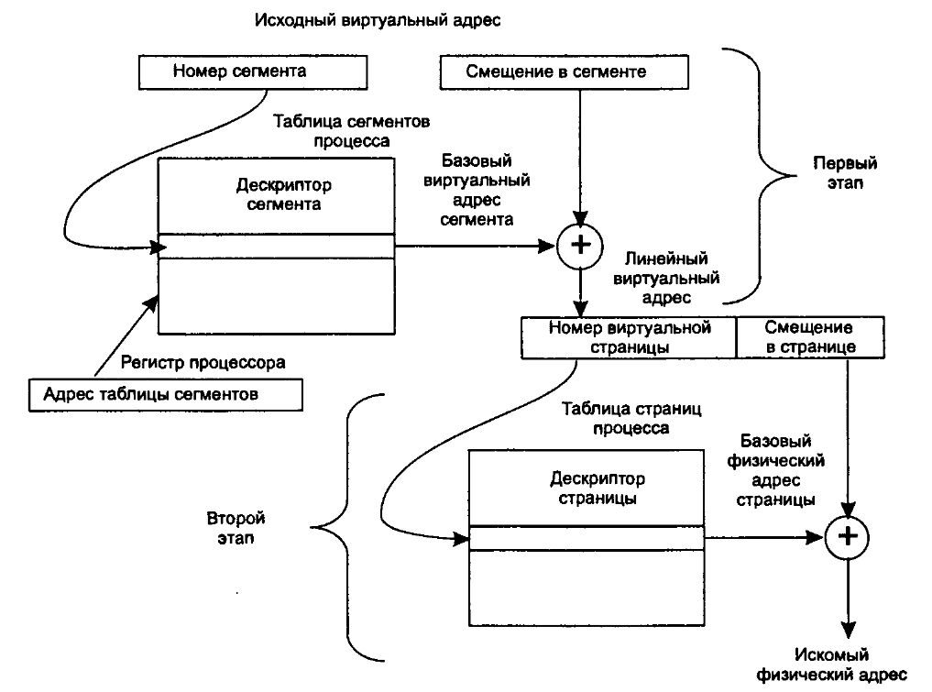
Рис. 4. Адрес при сегментно-страничной адресации.

- Виртуальный адрес. Адрес в виртуальном адресном пространстве.
- Логический адрес. См. виртуальный адрес.
- TLB. Translayion lookaside buffer, Буфер ассоциативной трансляции. Технология преобразования виртуальных адресов в физические.
- Tread. От англ. «нить» - поток выполнения программы, наименьшая единица обработки.

